# Инструктаж по технике безопасности на рабочем месте

### Общие требования безопасности

#### К работе на персональном компьютере допускаются лица, выполняющие требования правил по эксплуатации конкретного персонального компьютера (далее ПК), ознакомленные с настоящей инструкцией.

#### Работник, допустивший нарушение инструкции по охране труда, может быть привлечен к дисциплинарной ответственности. Если нарушение правил охраны труда связано с причинением имущественного ущерба организации, работник несет и материальную ответственность в установленном законом порядке.

#### Монитор ПК должен находиться на расстоянии 50-70 см от глаз оператора и иметь антибликовое покрытие. Покрытие должно также обеспечивать снятие электростатического заряда с поверхности экрана, исключать искрение и накопление пыли.

#### Нельзя загораживать заднюю стенку системного блока или ставить ПК вплотную к стене, это приводит к нарушению охлаждения системного блока и его перегреву.

### Требования безопасности перед началом работы

#### Работник при работе с персональным компьютером обязан:

* осмотреть и привести в порядок рабочее место;
* отрегулировать освещенность на рабочем месте, убедиться в достаточности освещенности, отсутствии отражений на экране;
* проверить исправность подводящих проводов и отсутствие оголенных участков;
* убедиться в наличии защитного заземления;
* протереть салфеткой поверхность экрана и защитного фильтра;
* убедиться в отсутствии дисков в дисководах процессора;
* проверить правильность установки стола, стула, подставки для ног, положения для оборудования, угла наклона экрана, положение клавиатуры, положения «мыши».

#### Работнику запрещается приступать к работе на ПК при:

* отсутствии защитного заземления;
* отсутствии специальной вилки с подключением заземления;
* обнаружении неисправности оборудования;
* при размещении ПК в ряд на расстоянии менее 1,2 м, при расположении рабочих мест с компьютерами в колонку на расстоянии менее 2 м.

#### Не протирать влажной тряпкой (салфеткой) электрооборудование, находиться под напряжением.

#### Работник должен убедиться, что включенное оборудование никого не подвергает опасности.

### Требования безопасности во время работы

#### Во время работы быть внимательным, не отвлекаться посторонними делами и разговорами.

#### Рабочее место должно быть оборудовано так, чтобы исключать неудобные позы и длительные статические напряжения тела. Компоновать рабочие места следует так, чтобы в чрезвычайной ситуации была возможность быстро покинуть служебное помещение.

#### При работе на ПК должна быть исключена возможность одновременного прикосновения к оборудованию и к частям помещения или оборудования, имеющим соединение с землей (радиаторы батарей, металлоконструкции).

#### Во время работы нельзя класть на монитор бумаги, книги и другие предметы, которые могут закрыть его вентиляционные отверстия.

#### Запрещается:

* оставлять без присмотра включенное оборудование;
* вскрывать устройства ПК.

#### Оргтехника и другие электроприборы, а также электропровода, кабели при эксплуатации создают вредное для здоровья электромагнитное излучение.

#### Необходимо:

* кабели размещать с тыльной стороны рабочего места, аппараты – по возможности на некотором расстоянии от рабочего места;
* ПК и прочие технические средства подключать к электросети только через заземленную розетку, расположенную в доступном месте.

#### Не допускается:

* пользоваться электронагревательными приборами без подставок из негорючих материалов, а также поврежденными электророзетками и вилками;
* попадание влаги на поверхность и внутрь электроустройств;
* передвигать и переносить работающие электроустройства;
* включенные в сеть электронагревательные приборы и элекромеханические устройства оставлять без присмотра;
* прикрывать настольные и другие осветительные лампы тканью, бумагой, иными горючими материалами;
* курение на рабочем месте.

#### Ежедневно проводить влажную уборку помещений (рабочих мест) с удаления пыли - накопившись на элементах аппаратуры, сильно нагревающихся во время работы, пыль может воспламениться.

#### Необходимо сообщать непосредственному руководителю об ухудшении состояния здоровья, о ситуации, угрожающей здоровью и жизни людей, о несчастном случае во время работы.

### Требования безопасности в аварийных ситуациях

#### При возникновении неисправности в ПК необходимо отключить ПК от сети.

#### Запрещается:

* пытаться самостоятельно устранить причину неисправности, об этом необходимо сообщить в соответствующие службы технического обслуживания;
* самостоятельно не производить ремонт электрооборудования (аппаратов, механизмов, выключателей, розеток и др.).

#### В случае загорания электропровода или ПК немедленно отключить его от сети, сообщить об этом в пожарную часть по телефону 01 и приступить к тушению пожара углекислотным или порошковым огнетушителем. Запрещается применять пенные огнетушители для тушения электропроводок и оборудования под напряжением, так как пена - хороший проводник электрического тока

#### В случае поражения работника электрическим током оказать первую помощь пострадавшему, обратиться в медпункт или вызвать врача.

### Требования безопасности по окончании работ

#### Отключить ПК, приборы и другие технические устройства от электросети, штепсельную вилку при этом держать за корпус. Запрещается отключать ПК за электропровод. При отключении ПК со съемным шнуром питания сначала необходимо отключить вилку от розетки, а затем отключить питающий шнур от ПК.

#### Привести в порядок рабочее место.

#### Чистку ПК от пыли необходимо производить только после отключения ПК от сети.

#### Закрыть и запереть окна, форточки, шкафы, сейфы и сдать служебное помещение под охрану.

# Ознакомление со структурой и характером деятельности предприятия

Для изучения общей организационной структуры предприятия была взята информация с сайта Университетского экономико-технологического колледжа Сочинского государственного университета.

Университетский экономико-технологический колледж (далее – УЭТК) является структурным подразделением Сочинского государственного университета. Педагогический штат колледжа насчитывает 110 профессионалов, в том числе кандидатов наук, преподавателей высшей и первой квалификационных категорий.

В настоящее время в колледже ведется подготовка по 15 специальностям среднего профессионального образования. Для качественного обеспечения процесса обучения УЭТК обладает развитой материально-технической базой.

При помощи сайта была изучена структура университета, в состав которого входит колледж УЭТК.

На рисунке 1 представлена структура университета.

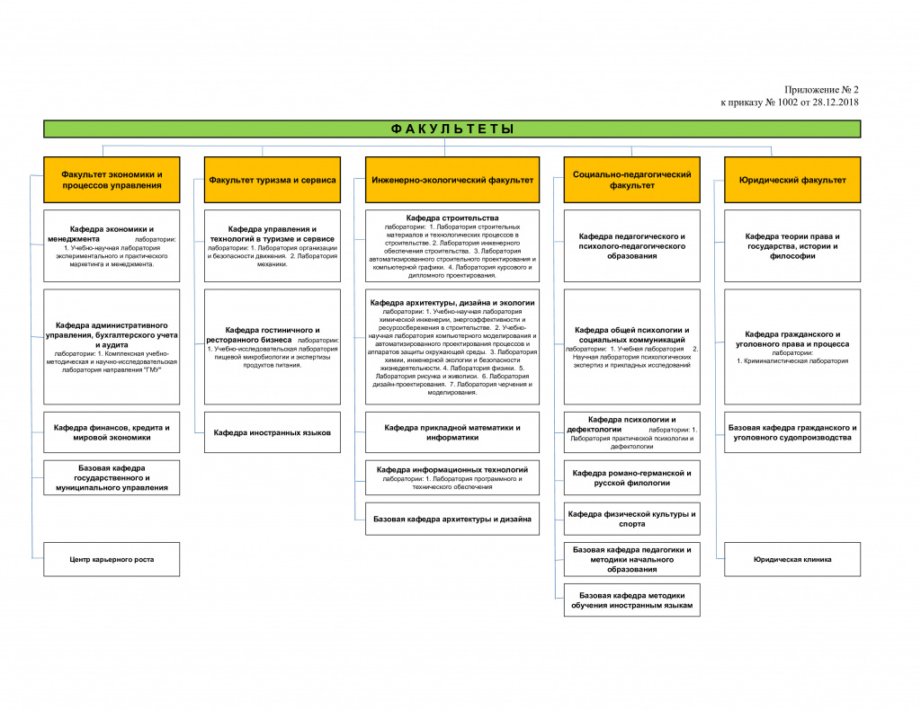

1. Структура и органы управления факультетов

Так как разработка программного обеспечения ведётся для колледжа, необходимо было изучить структуру, непосредственно, самого колледжа УЭТК (рисунок 2).

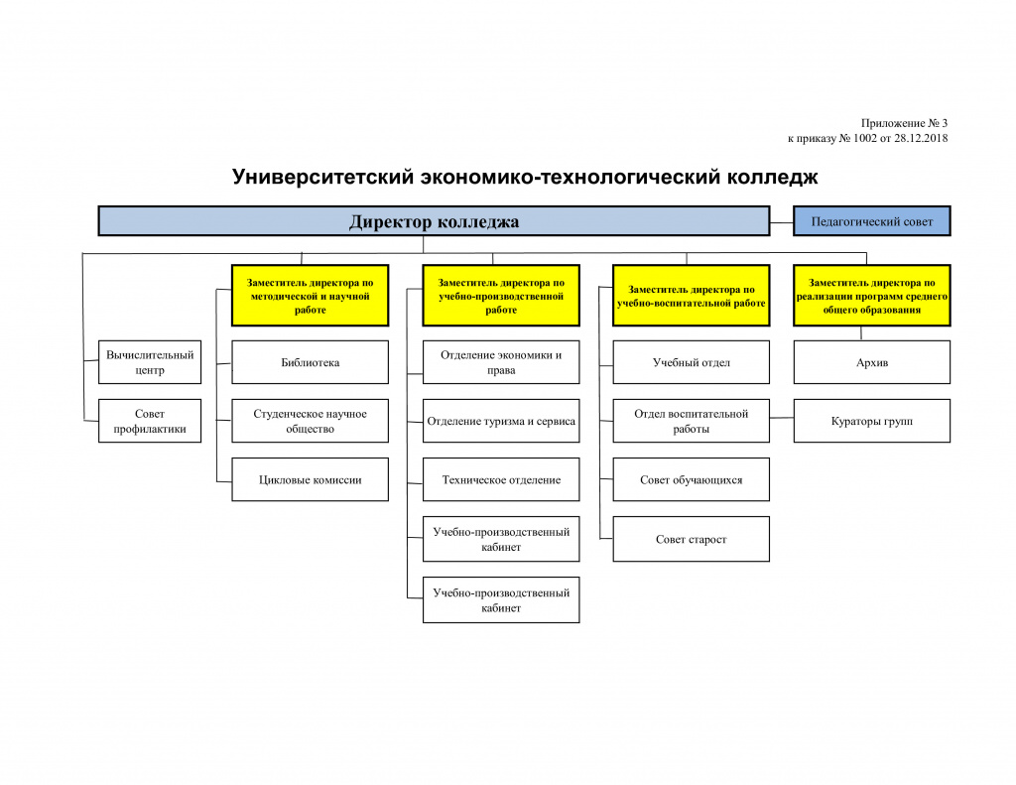

1. Структура и органы управления колледжа

Согласно данным, основным руководителем колледжа является директор. Ему подчиняются четыре заместителя:

* заместитель директора по методической и научной работе;
* заместитель директора по учебно-производственной работе;
* заместитель директора по учебно-воспитательной работе;
* заместитель директора по реализации программ среднего общего образования.

Директор и заместители директора будут основными пользователями будущего приложения.

# Анализ системы

## Анализ деятельности организации УЭТК СГУ

Учет сотрудников в СГУ осуществляется через программу 1С:Предприятие в отделе кадров. Эта программа позволяет эффективно вести учет информации о сотрудниках, включая их личные данные, трудовые договоры, заработную плату, отпуска, больничные листы и другую сопутствующую информацию.

В то же время, в самом колледже учет сотрудников в основном ведется вручную на бумажном носителе. Для этого используются различные ведомости и документы, которые готовятся в программе Microsoft Word. Информация о сотрудниках, такая как их ФИО, должность, стаж работы и другие данные, обычно учитывается и сохраняется в таблицах Microsoft Excel.

За ведение информации о сотрудниках отвечает секретарь директора и сам директор колледжа. Они собирают необходимые данные о каждом сотруднике и передают их в отдел кадров для внесения в систему 1С:Предприятие. Это позволяет поддерживать актуальность информации и осуществлять контроль за работниками колледжа.

Что касается информации о студентах, то она собирается и обрабатывается сотрудниками отделения и воспитательного отдела колледжа. Они следят за регистрацией студентов, обновлением данных о них, их успеваемостью и другими аспектами, связанными с учебным процессом. Для хранения информации о студентах также могут использоваться электронные таблицы и текстовые документы

## Анализ программных средств

При разработке модуля для учета информации о студентах и сотрудниках УЭТК СГУ будут использованы следующие технологии и языки программирования:

* SQLite – СУБД;
* WPF – система для построения клиентских приложений;
* XAML – язык разметки в WPF;
* C# язык программирования отвечающий за логику приложения и управление элементами пользовательского интерфейса в WPF;

А также следующие программы и сайты:

* Для проектирования базы данных: StarUML, Excel;
* Для проектирования приложения: StarUML, diagrams.net, figma.com;
* Для разработки базы данных: SQLiteStudio;
* Для разработки приложения: Visual Studio 2022.

## Описание этапов разработки подсистемы

Разработка подсистемы ДоСиП проходит по следующим этапам:

1. Разработка технического задания;
2. Проектирование базы данных:
   1. ER-диаграмма;
   2. Словарь данных;
3. Проектирование приложения:
   1. Диаграмма вариантов использования (use case);
   2. Диаграмма переходов состояний;
   3. Диаграмма последовательностей состояний;
   4. Wireframe будущего приложения;
4. Написание тестовых сценариев для приложения;

# Разработка системы

## Разработка технического задания

Перед проектированием приложения необходимо знать, какие требования предъявляются к программному обеспечению. Поэтому необходимо разработать документ «Техническое задание».

Техническое задание

### Общие сведения

#### Наименование системы

##### Полное наименование системы

Полное наименование – Система автоматизации хранения данных о студентах и преподавателях.

##### Краткое наименование системы

Краткое наименование – ДоСиП, ДСП, или Система.

#### Основания для проведения работ

Работа выполняется в рамках производственной практики по ПМ.02 «Осуществление интеграции программных продуктов» в «УЭТК СГУ»

#### Наименование организаций

##### Заказчик

Заказчик: «УЭТК СГУ».

Адрес фактический: г. Сочи, ул. Чайковского, д. 45.

##### Разработчик

Разработчик: Богидаев Андрей Васильевич.

Адрес фактический: г. Сочи.

### Назначение и цели создания системы

#### Назначение системы

ДоСиП предназначена для повышения оперативности и качества работы сотрудников колледжа.

Основным назначением ДоСиП является автоматизация хранения данных о студентах и преподавателях.

В рамках проекта автоматизируется информационно-аналитическая деятельность в следующих бизнес-процессах:

1. авторизация в системе с использованием ролей;
2. сохранение, изменение и удаление данных о студентах: фамилия, имя, отчество, номер телефон, адрес электронной почты, группа обучения, серия и номер паспорта, номер СНИЛС, номер страхового полиса, пол, дата рождения, адрес места рождения, кем выдан паспорт, дата выдачи, код подразделения, дата регистрации, адрес регистрации, адрес проживания;
3. сортировка, фильтрация и поиск данных о студентах;
4. сохранение, изменение и удаление данных о преподавателях: фамилия, имя, отчество, номер телефон, адрес электронной почты, должности, категории, степени, серия и номер паспорта, номер СНИЛС, номер страхового полиса, пол, дата рождения, адрес места рождения, кем выдан паспорт, дата выдачи, код подразделения, дата регистрации, адрес регистрации, адрес проживания;
5. сортировка, фильтрация и поиск данных о преподавателях;
6. печать выбранных данных в формате PDF документа.

#### Цели создания системы

Целью разработки и внедрения Системы является автоматизация процесса сохранения данных о студентах и преподавателях, за счёт разработки программного обеспечения.

Система должна решать следующие задачи:

1. обеспечивать авторизацию в системе с использованием ролей;
2. хранить данные о студентах;
3. хранить данные о преподавателях;
4. предоставлять возможность печати выбранных данных в формате PDF.

### Требования к системе

#### Требования к системе в целом

##### Требования к структуре и функционированию системы

Система ДоСиП должна быть централизованной, то есть все данные должны располагаться в центральном хранилище.

В Системе предлагается выделить следующие функциональные подсистемы:

* подсистема сбора, обработки и загрузки данных, которая предназначена для реализации процессов сбора данных из систем источников, приведения указанных данных к виду, необходимому для наполнения подсистемы хранения данных;
* подсистема хранения данных, которая предназначена для хранения данных в структурах, нацеленных на принятие решений;

##### Требования к численности и квалификации персонала системы и режиму его работы

###### Требования к квалификации персонала системы

К квалификации персонала, эксплуатирующего Систему ДоСиП, предъявляются следующие требования:

* конечный пользователь – знание соответствующей предметной области;

###### Требования к режимам работы персонала

Персонал, работающий с Системой и выполняющий функции её сопровождения и обслуживания, должен работать в следующих режимах:

* конечный пользователь - в соответствии с основным рабочим графиком подразделений Заказчика;

##### Требования к эргономике и технической эстетике

Подсистема формирования и визуализации отчетности данных должна обеспечивать удобный для конечного пользователя интерфейс, отвечающий следующим требованиям.

В части внешнего оформления:

* интерфейсы подсистем должен быть типизированы;
* должно быть обеспечено наличие локализованного (русскоязычного) интерфейса пользователя;
* должен использоваться шрифт: Verdana;
* размер шрифта должен быть: 16.

В части диалога с пользователем:

* для наиболее частых операций должны быть предусмотрены «горячие» клавиши;
* при возникновении ошибок в работе подсистемы на экран монитора должно выводиться сообщение с наименованием ошибки и с рекомендациями по её устранению на русском языке.

К другим подсистемам предъявляются следующие требования к эргономике и технической эстетике.

В части внешнего оформления:

* интерфейсы по подсистемам должен быть типизированы.

В части диалога с пользователем:

* для наиболее частых операций должны быть предусмотрены «горячие» клавиши;
* при возникновении ошибок в работе подсистемы на экран монитора должно выводиться сообщение с наименованием ошибки и с рекомендациями по её устранению на русском языке.

##### Требования к защите информации от несанкционированного доступа

###### Требования к информационной безопасности

Обеспечение информационное безопасности Системы должно удовлетворять следующим требованиям:

* защита Системы должна обеспечиваться комплексом программно-технических средств и поддерживающих их организационных мер;
* защита Системы должна обеспечиваться на всех технологических этапах обработки информации и во всех режимах функционирования, в том числе при проведении ремонтных и регламентных работ;
* программно-технические средства защиты не должны существенно ухудшать основные функциональные характеристики Системы (надежность, быстродействие, возможность изменения конфигурации);
* разграничение прав доступа пользователей Системы должно строиться по принципу «что не разрешено, то запрещено».

###### Требования к антивирусной защите

Средства антивирусной защиты должны быть установлены на всех рабочих местах пользователей и администраторов Системы ДоСиП. Средства антивирусной защиты рабочих местах пользователей должны обеспечивать:

* централизованное управление сканированием, удалением вирусов и протоколированием вирусной активности на рабочих местах пользователей;
* централизованную автоматическую инсталляцию клиентского программного обеспечения на рабочих местах пользователей;
* централизованное автоматическое обновление вирусных сигнатур на рабочих местах пользователей;
* ведение журналов вирусной активности;
* администрирование всех антивирусных продуктов.

#### Требования к видам обеспечения

##### Требования к информационному обеспечению

###### Требования по применению систем управления базами данных

Для реализации подсистемы хранения данных должна использоваться промышленная СУБД Microsoft SQL Server.

###### Требования к защите данных от разрушений при авариях и сбоях в электропитании

Информация в базе данных системы должна сохраняться при возникновении аварийных ситуаций, связанных со сбоями электропитания.

Система должна иметь бесперебойное электропитание, обеспечивающее её нормальное функционирование в течение 15 минут в случае отсутствия внешнего энергоснабжения, и 5 минут дополнительно для корректного завершения всех процессов.

Резервное копирование данных должно осуществляться на регулярной основе, в объёмах, достаточных для восстановления информации в подсистеме хранения данных.

##### Требования к лингвистическому обеспечению

При реализации системы должны применяться язык программирования – C#, язык разметки – XAML и язык запросов – SQL.

Для реализации алгоритмов манипулирования данными в ДоСиП необходимо использовать стандартный язык запроса к данным SQL.

Для организации диалога системы с пользователем должен применяться графический оконный пользовательский интерфейс.

##### Требования к организационному обеспечению

Основными пользователями системы ДоСиП являются сотрудники Заказчика (например, секретари).

Обеспечивает эксплуатацию Системы подразделение информационных технологий Заказчика.

Состав сотрудников каждого из подразделений определяется штатным расписанием Заказчика, которое, в случае необходимости, может изменяться.

К организации функционирования Системы ДоСиП и порядку взаимодействия персонала, обеспечивающего эксплуатацию, и пользователей предъявляются следующие требования:

* в случае возникновения со стороны функционального подразделения необходимости изменения функциональности системы ДоСиП, пользователи должны обратиться к администратору;
* подразделение, обеспечивающее эксплуатацию системы, должно заранее (не менее чем за 3 дня) информировать всех пользователей (с указанием точного времени и продолжительности) о переходе её в профилактический режим.

К защите от ошибочных действий персонала предъявляются следующие требования:

* должна быть предусмотрена система подтверждения легитимности пользователя при просмотре данных;
* для всех пользователей должна быть запрещена возможность удаления пред настроенных объектов и отчетности;
* для снижения ошибочных действий пользователей должно быть разработано полное и доступное руководство пользователя.

##### Требования к патентной чистоте

По всем техническим и программным средствам, применяемым в системе, должны соблюдаться условия лицензионных соглашений и обеспечиваться патентная чистота.

Патентная чистота – это юридическое свойство объекта, заключающиеся в том, что он может быть свободно использован в данной стране без опасности нарушения, действующих на ее территории патентов исключительного права, принадлежащего третьим лицам (права промышленной собственности).

### Состав и содержание работ по созданию системы

Работы по созданию системы выполняются в три этапа:

* Проектирование. Разработка эскизного проекта. Разработка технического проекта (продолжительность — 1 месяц).
* Разработка рабочей документации. Адаптация программ (продолжительность — 2 месяца).
* Ввод в действие (продолжительность — 1 месяц).

## Проектирование базы данных

После того, как техническое задание было написано можно приступать к проектированию системы. Первое что было спроектировано – это база данных.

Так как главная задача приложения – это хранение данных, то необходимо разработать базу данных.

ER-диаграмма была разработана на основании технического задания в программе «StarUML» с помощью модели «ER Diagram».

На рисунке 3 представлена ER-диаграмма для ДоСиП.

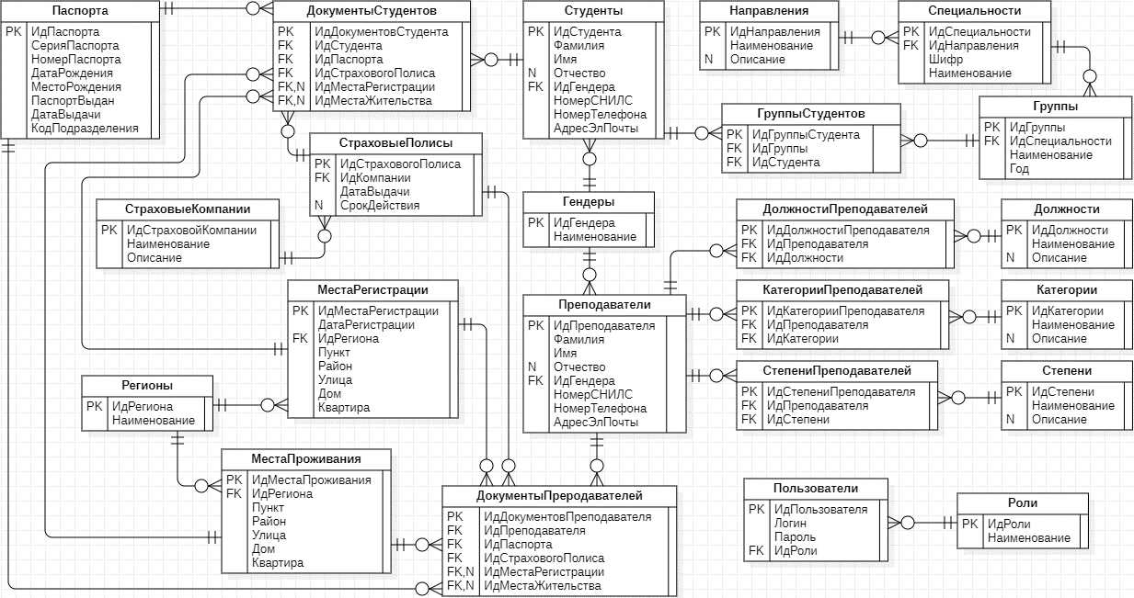

1. ER-диаграмма

АПУСМ Для будущей базы данных был создан словарь дынных, приведённый в таблице 1.

1. Словарь данных

|  |  |  |  |  |  |  |  |  |  |  |  |  |  |  |  |  |  |
| --- | --- | --- | --- | --- | --- | --- | --- | --- | --- | --- | --- | --- | --- | --- | --- | --- | --- |
| Словарь данных | | | | | | | | | | | | | | | | | |
|  | | | | | | | | | | | | | | | | | |
| Ключ | | | | | | | Поле | | | | | Null | | | | | Примечание |
| 1 | | | | | | | 2 | | | | | 3 | | | | | 4 |
| Пользователи | | | | | | | | | | | | | | | | | |
| PK | | | | | | | ИдПользователя | | | | | Нет | | | | | Ид пользователя |
|  | | | | | | | Логин | | | | | Нет | | | | | Логин |
|  | | | | | | | Пароль | | | | | Нет | | | | | Пароль |
| FK | | | | | | | ИдРоли | | | | | Нет | | | | | Ид роли |
| Роли | | | | | | | | | | | | | | | | | |
| PK | | | | | | | ИдРоли | | | | | Нет | | | | | Ид роли |
|  | | | | | | | Наименование | | | | | Нет | | | | | Наименование |
| ДокументыСтудентов | | | | | | | | | | | | | | | | | |
| PK | | | | | | | ИдДокументовСтудента | | | | | Нет | | | | | Ид документов студента |
| FK | | | | | | | ИдСтудента | | | | | Нет | | | | | Ид студента |
| FK | | | | | | | ИдПаспорта | | | | | Нет | | | | | Ид паспорта |
| FK | | | | | | | ИдСтраховогоПолиса | | | | | Нет | | | | | Ид страхового полиса |
| FK | | | | | | | ИдМестаРегистрации | | | | | Да | | | | | Ид места регистрации |
| FK | | | | | | | ИдМестаЖительства | | | | | Да | | | | | Ид места жительства |
| ДокументыПреподавателей | | | | | | | | | | | | | | | | | |
| PK | | | | | | | ИдДокументовПреподавателя | | | | | Нет | | | | | Ид документов преподавателя |
| FK | | | | | | | ИдПреподавателя | | | | | Нет | | | | | Ид преподавателя |
| FK | | | | | | | ИдПаспорта | | | | | Нет | | | | | Ид паспорта |
| FK | | | | | | | ИдСтраховогоПолиса | | | | | Нет | | | | | Ид страхового полиса |
| FK | | | | | | | ИдМестаРегистрации | | | | | Да | | | | | Ид места регистрации |
| FK | | | | | | | ИдМестаЖительства | | | | | Да | | | | | Ид места жительства |
| Паспорта | | | | | | | | | | | | | | | | | |
| PK | | | | | | | ИдПаспорта | | | | | Нет | | | | | Ид паспорта |
|  | | | | | | | СерияПаспорта | | | | | Нет | | | | | Серия паспорта |
|  | | | | | | | НомерПаспорта | | | | | Нет | | | | | Номер паспорта |
|  | | | | | | | ДатаРождения | | | | | Нет | | | | | Дата рождения |
|  | | | | | | | МестоРождения | | | | | Нет | | | | | Место рождения |
|  | | | | | | | ПаспортВыдан | | | | | Нет | | | | | Паспорт выдан |
|  | | | | | | | ДатаВыдачи | | | | | Нет | | | | | Дата выдачи |
|  | | | | | | | КодПодразделения | | | | | Нет | | | | | Код подразделения |
| СтраховыеПолисы | | | | | | | | | | | | | | | | | |
| PK | | | | | | | ИдСтраховогоПолиса | | | | | Нет | | | | | Ид страхового полиса |
|  | | | | | | | НомерСтраховогоПолиса | | | | | Нет | | | | | Номер страхового полиса |
| FK | | | | | | | ИдКомпании | | | | | Нет | | | | | Ид компании |
|  | | | | | | | ДатаВыдачи | | | | | Нет | | | | | Дата выдачи |
|  | | | | | | | СрокДействия | | | | | Да | | | | | Срок действия |
| СтраховыеКомпании | | | | | | | | | | | | | | | | | |
| PK | | | | | | | ИдСтраховойКомпании | | | | | Нет | | | | | Ид страховой компании |
|  | | | | | | | Наименование | | | | | Нет | | | | | Наименование |
|  | | | | | | | Описание | | | | | Да | | | | | Описание |
| МестаРегистрации | | | | | | | | | | | | | | | | | |
| PK | | | | | | | ИдМестаРегистрации | | | | | Нет | | | | | Ид места регистрации |
|  | | | | | | | ДатаРегистрации | | | | | Нет | | | | | Дата регистрации |
| FK | | | | | | | ИдРегиона | | | | | Нет | | | | | Ид региона регистрации |
|  | | | | | | | Пункт | | | | | Нет | | | | | Пункт регистрации |
|  | | | | | | | Район | | | | | Нет | | | | | Район регистрации |
|  | | | | | | | Улица | | | | | Нет | | | | | Улица регистрации |
|  | | | | | | | Дом | | | | | Нет | | | | | Дом регистрации |
|  | | | | | | | Квартира | | | | | Нет | | | | | Квартира регистрации |
| МестаПроживания | | | | | | | | | | | | | | | | | |
| PK | | ИдМестаПроживания | | | | | Нет | | | | | Ид места проживания | | | | | |
| FK | | ИдРегиона | | | | | Нет | | | | | Ид региона регистрации | | | | | |
|  | | Пункт | | | | | Нет | | | | | Пункт регистрации | | | | | |
|  | | Район | | | | | Нет | | | | | Район регистрации | | | | | |
|  | | Улица | | | | | Нет | | | | | Улица регистрации | | | | | |
|  | | Дом | | | | | Нет | | | | | Дом регистрации | | | | | |
|  | | Квартира | | | | | Нет | | | | | Квартира регистрации | | | | | |
| Регионы | | | | | | | | | | | | | | | | | |
| PK | | ИдРегиона | | | | | Нет | | | | | Ид региона | | | | | |
|  | | Наименование | | | | | Нет | | | | | Наименование | | | | | |
| Гендеры | | | | | | | | | | | | | | | | | |
| PK | | ИдГендера | | | | | Нет | | | | | Ид гендера | | | | | |
|  | | Наименование | | | | | Нет | | | | | Наименование | | | | | |
| Студенты | | | | | | | | | | | | | | | | | |
| PK | | ИдСтудента | | | | | Нет | | | | | Ид паспорта | | | | | |
|  | | Фамилия | | | | | Нет | | | | | Фамилия | | | | | |
|  | | Имя | | | | | Нет | | | | | Имя | | | | | |
|  | | Отчество | | | | | Да | | | | | Отчество | | | | | |
| FK | | ИдГендера | | | | | Нет | | | | | Ид гендера | | | | | |
|  | | НомерСНИЛС | | | | | Нет | | | | | Номер СНИЛС | | | | | |
|  | | НомерТелефона | | | | | Да | | | | | Номер телефона | | | | | |
|  | | АдресЭлПочты | | | | | Да | | | | | Адрес электронной почты | | | | | |
| ГруппыСтудентов | | | | | | | | | | | | | | | | | |
| PK | | ИдГруппыСтудента | | | | | Нет | | | | | Ид группы студента | | | | | |
| FK | | ИдГруппы | | | | | Нет | | | | | Ид группы | | | | | |
| FK | | ИдСтудента | | | | | Нет | | | | | Ид студента | | | | | |
| Группы | | | | | | | | | | | | | | | | | |
| PK | | | ИдГруппы | | | | | Нет | | | | | Ид группы | | | | |
| FK | | | ИдСпециальности | | | | | Нет | | | | | Ид специальности | | | | |
|  | | | Наименование | | | | | Нет | | | | | Наименование | | | | |
|  | | | Год | | | | | Нет | | | | | Год | | | | |
| Специальности | | | | | | | | | | | | | | | | | |
| PK | | | ИдСпециальности | | | | | Нет | | | | | Ид специальности | | | | |
| FK | | | ИдНаправления | | | | | Нет | | | | | Ид направления | | | | |
|  | | | Шифр | | | | | Нет | | | | | Шифр | | | | |
|  | | | Наименование | | | | | Нет | | | | | Наименование | | | | |
| Направления | | | | | | | | | | | | | | | | | |
| PK | | | ИдНаправления | | | | | Нет | | | | | Ид направления | | | | |
|  | | | Наименование | | | | | Нет | | | | | Наименование | | | | |
|  | | | Описание | | | | | Да | | | | | Описание | | | | |
| Преподаватели | | | | | | | | | | | | | | | | | |
| PK | | | ИдПреподавателя | | | | | Нет | | | | | Ид паспорта | | | | |
|  | | | Фамилия | | | | | Нет | | | | | Фамилия | | | | |
|  | | | Имя | | | | | Нет | | | | | Имя | | | | |
|  | | | Отчество | | | | | Да | | | | | Отчество | | | | |
| FK | | | ИдГендера | | | | | Нет | | | | | Ид гендера | | | | |
|  | | | НомерСНИЛС | | | | | Нет | | | | | Номер СНИЛС | | | | |
|  | | | НомерТелефона | | | | | Да | | | | | Номер телефона | | | | |
|  | | | АдресЭлПочты | | | | | Да | | | | | Адрес электронной почты | | | | |
| ДолжностиПреподавателей | | | | | | | | | | | | | | | | | |
| PK | | | ИдДолжностиПреподавателя | | | | | Нет | | | | | Ид должности преподавателя | | | | |
| FK | | | ИдПаспорта | | | | | Нет | | | | | Ид паспорта | | | | |
| FK | | | ИдДолжности | | | | | Нет | | | | | Ид должности | | | | |
| Должности | | | | | | | | | | | | | | | | | |
| PK | | | ИдДолжности | | | | | Нет | | | | | Ид должности | | | | |
|  | | | Наименование | | | | | Нет | | | | | Наименование | | | | |
|  | | | Описание | | | | | Да | | | | | Описание | | | | |
| КатегорииПреподавателей | | | | | | | | | | | | | | | | | |
| PK | | | ИдКатегорииПреподавателя | | | | | Нет | | | | | Ид категории преподавателя | | | | |
| FK | | | ИдПаспорта | | | | | Нет | | | | | Ид паспорта | | | | |
| FK | | | ИдКатегории | | | | | Нет | | | | | Ид категории | | | | |
| Категории | | | | | | | | | | | | | | | | | |
| PK | | | ИдКатегории | | | | | Нет | | | | | Ид категории | | | | |
|  | | | Наименование | | | | | Нет | | | | | Наименование | | | | |
|  | | | Описание | | | | | Да | | | | | Описание | | | | |
| СтепениПреподавателей | | | | | | | | | | | | | | | | | |
| PK | | | | ИдСтепениПреподавателя | | | | | Нет | | | | | Ид степени преподавателя | | | |
| FK | | | | ИдПаспорта | | | | | Нет | | | | | Ид паспорта | | | |
| FK | | | | ИдСтепени | | | | | Нет | | | | | Ид степени | | | |
| Степени | | | | | | | | | | | | | | | | | |
| PK | | | | ИдСтепени | | | | | Нет | | | | | Ид степени | | | |
|  | | | | Наименование | | | | | Нет | | | | | Наименование | | | |
|  | | | | Описание | | | | | Да | | | | | Описание | | | |

## Проектирование приложения

### Диаграмма вариантов использования (use case)

После проектирования базы данных можно начать проектирование приложения.

Диаграмма вариантов использования для разрабатываемого приложения была спроектирована на основании технического задания в программе «StarUML» с помощью модели «Use Case Diagram».

На рисунке 4 представлена диаграмма вариантов использования для ДоСиП.

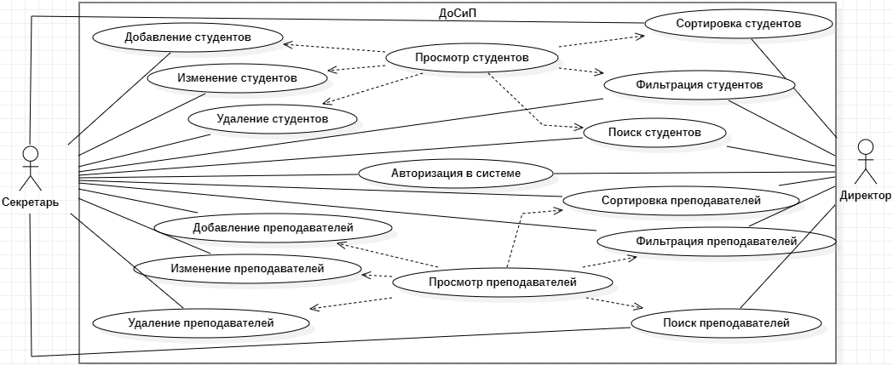

1. Диаграмма вариантов использования

Данная диаграмма состоит из двух акторов и соответствующих им прецедентов.

В системе выделены два актора:

* секретарь,
* директор.

А также следующих прецедентов:

* «Авторизация в системе» - доступ имеют секретарь и директор;
* «Сортировка студентов» - доступ имеют секретарь и директор;
* «Фильтрация студентов» - доступ имеют секретарь и директор;
* «Поиск студентов» - доступ имеют секретарь и директор;
* «Добавление студентов» - доступ имеет только секретарь;
* «Изменение студентов» - доступ имеет только секретарь;
* «Удаление студентов» - доступ имеет только секретарь;
* «Просмотр студентов» - доступ имеют секретарь и директор;
* «Сортировка студентов» - доступ имеют секретарь и директор;
* «Фильтрация студентов» - доступ имеют секретарь и директор;
* «Добавление преподавателей» - доступ имеет только секретарь
* «Изменение преподавателей» - доступ имеет только секретарь;
* «Удаление преподавателей» - доступ имеет только секретарь;
* «Просмотр преподавателей» - доступ имеют секретарь и директор.

### Диаграмма переходов состояний

Диаграмма переходов состояний была разработана на основании технического задания и диаграммы вариантов использования с помощью сайта «diagrameditor.com».

На рисунке 5 представлена диаграмма переходов состояний для ДоСиП.

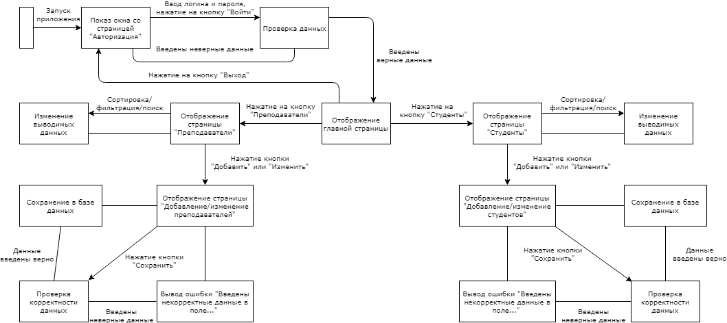

1. Диаграмма переходов состояний

После запуска приложения, появляется главное окно, содержащее страницу «Авторизация». На этой странице пользователю необходимо ввести логин и пароль, после чего нажать на кнопку «Войти». Далее введённые логин и пароль отправляются на сервер для проверки верности данных. Если были введены неверные данные, то выводится ошибка и пользователь остаётся на странице «Авторизация». Если же введённые данные верно, то отобразится главная страница приложения.

На главной странице пользователь может нажать на кнопку «Выход», после чего будет отображена страница «Авторизация», или нажать кнопку «Студенты» или «Преподаватели». При нажатии на данные кнопки отобразится страница, соответствующая нажатой кнопке. Так как функциональность данных страниц идентична, далее будет описана только страница «Студенты».

На странице «Студенты» пользователь может использовать сортировку, при помощи нажатия на столбцы таблицы, фильтрацию, выбирая пункты в выпадающем списке, найти студента с определёнными данными, введя эти данные в поле «Поиск», добавить в таблицу нового студента, а также изменить или удалить данные уже имеющегося в таблице. При добавлении и изменении данных, будет отображена страница «Добавление/изменение студентов».

На странице «Добавление/изменение студентов» пользователь может вернуться назад без сохранения изменений, нажав на кнопку «Отмена», или ввести данные и нажать на кнопку «Сохранить», чтобы введённые данные внеслись в базу данных.

### Диаграмма последовательностей состояний

Диаграммы последовательностей состояний были разработаны на основании технического задания в программе «StarUML» с помощью модели «Sequence Diagram».

На рисунке 6 представлена диаграмма последовательностей состояний для подсистемы «Авторизация».

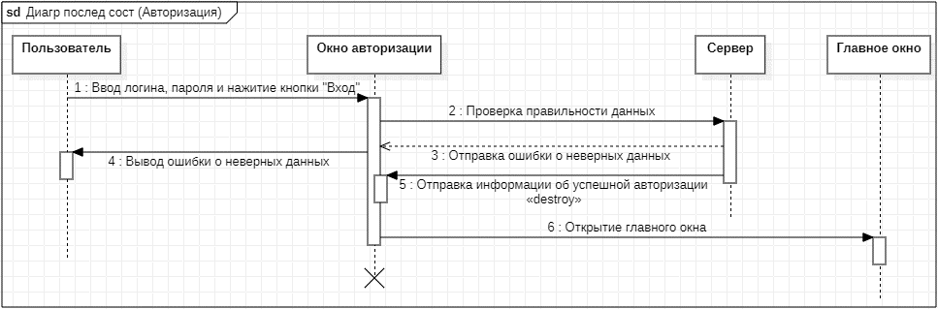

1. Диаграмма последовательностей состояний для подсистемы «Авторизация»

При запуске приложения открывается страница «Авторизация», в которой можно войти в систему под своим логином и паролем. После ввода логина, пароля и нажатия на кнопку «Вход», данные отправляются на сервер, для проверки наличия в базе данных. Если таких логина и пароля в базе данных нет, то выводится ошибка. Если же такие данные существуют, то открывается главная страница.

На рисунке 7 представлена диаграмма последовательностей состояний для подсистемы «Поиск».

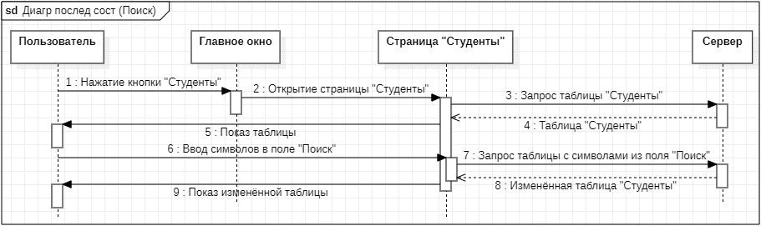

1. Диаграмма последовательностей состояний для подсистемы «Поиск»

С главной страницы пользователь может перейти на страницу «Студенты» или «Преподаватели», нажав на соответствующие кнопки. Функционал данных страниц схож, поэтому будет описана только одна из них – «Студенты». На данной странице доступен активный поиск по хранящейся в базе данных информации о студенте. При вводе символов в поле «Поиск», система отправляет запрос на сервер, с введёнными символами, и возвращает изменённую таблицу, которая отображается на странице.

На рисунке 8 представлена диаграмма последовательностей состояний для подсистемы «Добавление/изменение данных студента».

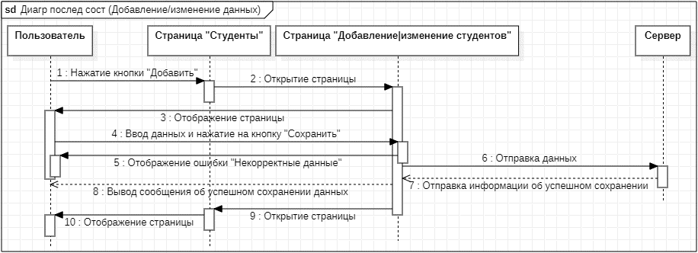

1. Диаграмма последовательностей состояний для подсистемы «Добавление/изменение данных студента»

На странице «Добавление/изменение данных студента» пользователь может добавить новые данные о студенте, если до этого была нажата кнопка «Добавить», или изменить уже существующие данные, выбрав строку в таблице.

### Wireframe будущего приложения

Wireframe был разработан на основании технического задания с помощью сайта figma.com.

На рисунке 9 представлен wireframe будущего приложения.

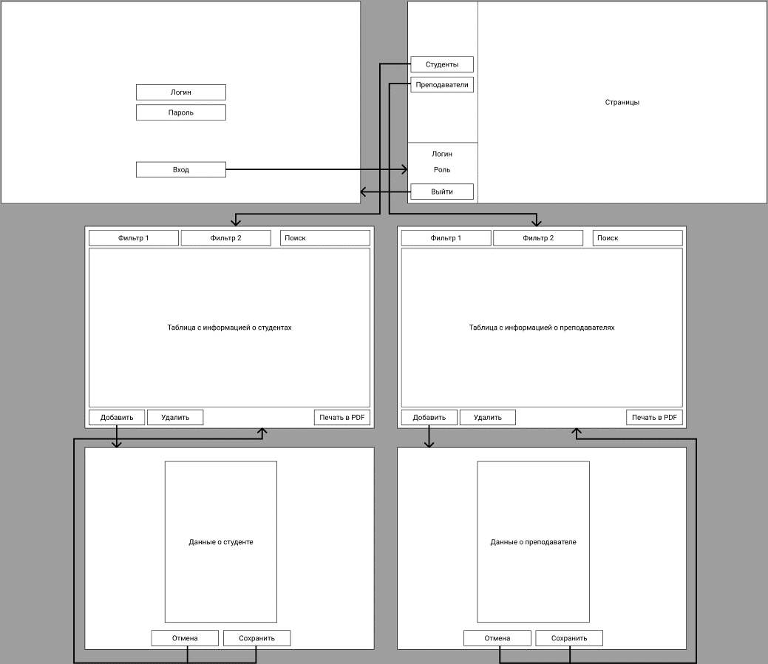

1. Wireframe будущего приложения

Приложение содержит одно главное окно и шесть связанных с ним страниц.

Для приложения были спроектированы следующие страницы:

* Главная страница,
* «Авторизация»,
* «Студенты»,
* «Добавление/изменение студентов»,
* «Преподаватели»,
* «Добавление/изменение преподавателей».

Главное окно содержит frame, размером во всё окно, в котором будут отображаться разработанные страницы.

На странице «Авторизация» пользователь может авторизоваться в системе, после чего отобразится главная страница приложения.

На главной странице пользователь может:

* нажать на кнопку «Выход», чтобы выйти из своего аккаунта, после нажатия отобразится страница «Авторизация»;
* нажать на кнопку «Студенты», чтобы посмотреть данные о студентах, после нажатия отобразится страница «Студенты»;
* нажать на кнопку «Преподаватели», чтобы посмотреть данные о преподавателях, после нажатия отобразится страница «Преподаватели».

На странице «Студенты», как и на странице «Преподаватели», пользователь может:

* сортировать данные, с помощью нажатия на столбцы в таблице;
* фильтровать данные, с помощью выпадающих списков;
* осуществлять поиск студентов или преподавателей с определёнными данными, введёнными в поле «Поиск»;
* нажать на кнопку «Добавить» или выбрать строку со студентом или преподавателем, чтобы перейти на страницу «Добавление/изменение студентов» или «Добавление/изменение преподавателей» соответственно;
* нажать на кнопку «Удалить» для удаления выбранного студента или преподавателя из базы данных;
* нажать на кнопку «Печать в PDF», чтобы сформировался PDF документ, который можно распечатать.

На странице «Добавление/изменение студентов» и на странице «Добавление/изменение преподавателей», пользователь может:

* ввести данные о студенте или преподавателе и нажать на кнопку «Сохранить», после чего данные будут внесены в базу данных и отобразится предыдущая страница с таблицей.
* вернуться на предыдущую страницу, нажав на кнопку «Отмена».

## Текстовые сценарии

Для того, чтобы в будущем проверить приложение на корректное функционирование, были написаны пять тестов для подсистемы «Изменение информации о студенте», приведённые в таблицах 2-6.

1. Тестовый пример №1

|  |  |
| --- | --- |
| Тестовый пример # | 1 |
| Приоритет тестирования | Высокий |
| Заголовок/название теста | Проверка изменения серии паспорта |
| Краткое изложение теста | При проверке серии паспорта, необходимым условием для выполнения теста является ввод только цифр с ограничением по количеству 6 цифр. |
| Этапы теста | Ввод серии паспорта в соответствующее поле для ввода.  Нажатие на кнопку «Сохранить».  Получение ответа о сохранении. |
| Тестовые данные | Серия паспорта = «123456» |
| Ожидаемый результат | Ожидаемым результатом при вводе тестовых данных является сообщение об успешном сохранении информации. |
| Фактический результат |  |
| Статус |  |
| Предварительное условие | Предварительным условием для выполнения тестового примера №1 является стопроцентная вероятность выполнения ожидаемого результата. |
| Постусловие | База данных связанная непосредственно с приложением должна содержать информации о хотя бы 1 студенте. |

1. Тестовый пример №2

|  |  |
| --- | --- |
| Тестовый пример # | 2 |
| Приоритет тестирования | Высокий |
| Заголовок/название теста | Проверка изменения серии паспорта студента |
| Краткое изложение теста | При проверке серии паспорта, необходимым условием для выполнения теста является ввод только цифр с ограничением по количеству 6 штук. |
| Этапы теста | Ввод серии паспорта в соответствующее поле для ввода.  Нажатие на кнопку «Сохранить».  Получение ответа о сохранении. |
| Тестовые данные | Серия паспорта = «1234567» |
| Ожидаемый результат | Ожидаемым результатом при вводе тестовых данных является сообщение с ошибкой количества символов. |
| Фактический результат |  |
| Статус |  |
| Предварительное условие | Предварительным условием для выполнения тестового примера №2 является стопроцентная вероятность выполнения ожидаемого результата. |
| Постусловие | База данных связанная непосредственно с приложением должна содержать информации о хотя бы 1 студенте. |

1. Тестовый пример №3

|  |  |
| --- | --- |
| Тестовый пример # | 3 |
| Приоритет тестирования | Высокий |
| Заголовок/название теста | Проверка изменения имени студента |
| Краткое изложение теста | При проверке имени, необходимым условием для выполнения теста является ввод хотя бы двух символов. |
| Этапы теста | Ввод имени в соответствующее поле для ввода.  Нажатие на кнопку «Сохранить».  Получение ответа о сохранении. |
| Тестовые данные | Имя = «» |
| Ожидаемый результат | Ожидаемым результатом при вводе тестовых данных является сообщение с ошибкой пустой строки имени. |
| Фактический результат |  |
| Статус |  |
| Предварительное условие | Предварительным условием для выполнения тестового примера №3 является стопроцентная вероятность выполнения ожидаемого результата. |
| Постусловие | База данных связанная непосредственно с приложением должна содержать информации о хотя бы 1 студенте. |

1. Тестовый пример №4

|  |  |
| --- | --- |
| Тестовый пример # | 4 |
| Приоритет тестирования | Высокий |
| Заголовок/название теста | Проверка изменения имени студента |
| Краткое изложение теста | При проверке имени, необходимым условием для выполнения теста является ввод хотя бы двух символов. |
| Этапы теста | Ввод имени в соответствующее поле для ввода.  Нажатие на кнопку «Сохранить».  Получение ответа о сохранении. |
| Тестовые данные | Имя = «Андрей» |
| Ожидаемый результат | Ожидаемым результатом при вводе тестовых данных является сообщение об успешном сохранении информации. |
| Фактический результат |  |
| Статус |  |
| Предварительное условие | Предварительным условием для выполнения тестового примера №4 является стопроцентная вероятность выполнения ожидаемого результата. |
| Постусловие | База данных связанная непосредственно с приложением должна содержать информации о хотя бы 1 студенте. |

1. Тестовый пример №5

|  |  |
| --- | --- |
| Тестовый пример # | 5 |
| Приоритет тестирования | Высокий |
| Заголовок/название теста | Проверка изменения отчества студента |
| Краткое изложение теста | При проверке отчества, необходимым условием для выполнения теста является ввод хотя бы двух символов или пустая строка. |
| Этапы теста | Ввод отчества в соответствующее поле для ввода.  Нажатие на кнопку «Сохранить».  Получение ответа о сохранении. |
| Тестовые данные | Отчество = «» |
| Ожидаемый результат | Ожидаемым результатом при вводе тестовых данных является сообщение об успешном сохранении информации. |
| Фактический результат |  |
| Статус |  |
| Предварительное условие | Предварительным условием для выполнения тестового примера №5 является стопроцентная вероятность выполнения ожидаемого результата. |
| Постусловие | База данных связанная непосредственно с приложением должна содержать информации о хотя бы 1 студенте. |

# Эксплуатационная документация

## Описание основных элементов подсистемы

Подсистема «ДоСиП» состоит из четырёх основных элементов, которые обеспечивают ее функциональность:

1. Авторизация: Этот элемент подсистемы отвечает за идентификацию и аутентификацию пользователей, позволяя им получить доступ к функциональности «ДоСиП». Авторизация обычно выполняется посредством ввода уникальных учетных данных, таких как логин и пароль, которые связаны с конкретным пользователем. После успешной авторизации пользователь получает доступ к хранимым данным о студентах и преподавателях, а также к возможностям изменения этой информации.
2. Хранение данных о студентах и преподавателях: Этот элемент подсистемы отвечает за хранение и организацию информации о студентах и преподавателях. Данные могут включать личные сведения, контактную информацию, академическую информацию, информацию о занятиях, а также другую относящуюся к студентам и преподавателям информацию.
3. Изменение данных о студентах и преподавателях: Этот элемент подсистемы позволяет пользователям вносить изменения в данные о студентах и преподавателях. Пользователи с соответствующими правами могут обновлять информацию о студентах и преподавателях.
4. Экспорт в PDF: Дополнительным элементом подсистемы «ДоСиП» является возможность экспорта данных о студентах и преподавателях в формат PDF. Этот элемент позволяет пользователю сохранять выбранную информацию в виде PDF-документов, которые могут быть легко распространены и просмотрены на различных устройствах и операционных системах.

## Руководство пользователя

Для того, чтобы пользователи быстрее разобрались в интерфейсе приложения, а также знать, что делать при возникновении ошибок, было разработано «Руководство пользователя»

Руководство пользователя

### Введение

#### Область применения

Требования настоящего документа применяются при:

* предварительных комплексных испытаниях;
* опытной эксплуатации;
* приемочных испытаниях;
* промышленной эксплуатации.

#### Краткое описание возможностей

Система автоматизации хранения данных о студентах и преподавателях (ДоСиП) предназначена для автоматизации хранения данных о студентах и преподавателях.

#### Уровень подготовки пользователя

Пользователь ДоСиП должен иметь опыт работы с ОС MS Windows 10 и знать соответствующую предметную область;

### Описание операций

#### Выполняемые функции и задачи

ДоСиП выполняет функции и задачи, приведенные в таблице 7:

1. Функции и задачи ДоСиП

|  |  |
| --- | --- |
| Функции | Задачи |
| Обеспечивает авторизацию пользователей | Авторизация пользователей в приложении |
| Обеспечивает хранение и изменение данных о студентах | Добавление информации о студентах в базу данных |
| Изменение информации о студентах в базе данных |
| Удаление информации о студентах из базы данных |
| Обеспечивает хранение и изменение данных о преподавателях | Добавление информации о преподавателях в базу данных |
| Изменение информации о преподавателях в базе данных |
| Удаление информации о преподавателях из базы данных |
| Обеспечивает печать в формате PDF документа | Печать информации о студентах в формате PDF документа |
| Печать информации о преподавателях в формате PDF документа |

#### Описание операций технологического процесса обработки данных, необходимых для выполнения задач

В таблицах 8-12 приведено описание пользовательских операций для выполнения каждой из задач.

1. Задача: «Авторизация пользователей в приложении»

|  |  |
| --- | --- |
| Условия, при соблюдении которых возможно выполнение операции | * компьютер пользователя подключен к серверу колледжа; * сервер колледжа функционирует в штатном режиме. |
| Подготовительные действия | Не требуются |
| Основные действия в требуемой последовательности | 1. на иконке «ДоСиП» рабочего стола произвести двойной щелчок левой кнопкой мышки. 2. в открывшемся окне в поле «Логин» ввести имя пользователя, в поле «Пароль» ввести пароль пользователя. 3. нажать кнопку «Войти». |
| Заключительные действия | Не требуются |
| Ресурсы, расходуемые на операцию | 15-30 секунд |

1. Задача: «Добавление информации о студентах в базу данных»

|  |  |
| --- | --- |
| Условия, при соблюдении которых возможно выполнение операции | * компьютер пользователя подключен к серверу колледжа; * сервер колледжа функционирует в штатном режиме. |
| Подготовительные действия | Авторизация в ДоСиП. |
| Основные действия в требуемой последовательности | 1. нажать на кнопку «Студенты» в меню слева; 2. нажать на кнопку «Добавить» в нижней части окна; 3. заполнить необходимые данные; 4. нажать на кнопку «Сохранить». |
| Заключительные действия | Не требуются |
| Ресурсы, расходуемые на операцию | 5-10 минут |

1. Задача: «Изменение информации о студентах в базе данных»

|  |  |
| --- | --- |
| Условия, при соблюдении которых возможно выполнение операции | * компьютер пользователя подключен к серверу колледжа; * сервер колледжа функционирует в штатном режим; * наличие информации о студенте в базе данных. |
| Подготовительные действия | Авторизация в ДоСиП. |
| Основные действия в требуемой последовательности | 1. нажать на кнопку «Студенты» в меню слева; 2. выбрать студента в таблице; 3. нажать на кнопку «Изменить» в нижней части окна; 4. изменить необходимые данные; 5. нажать на кнопку «Сохранить». |
| Заключительные действия | Не требуются |
| Ресурсы, расходуемые на операцию | 1-10 минут |

1. Задача: «Удаление информации о студентах из базы данных»

|  |  |
| --- | --- |
| Условия, при соблюдении которых возможно выполнение операции | * компьютер пользователя подключен к серверу колледжа; * сервер колледжа функционирует в штатном режиме; * наличие информации о студенте в базе данных. |
| Подготовительные действия | Авторизация в ДоСиП. |
| Основные действия в требуемой последовательности | 1. нажать на кнопку «Студенты» в меню слева; 2. выбрать студента в таблице; 3. нажать на кнопку «Удалить» в нижней части окна; 4. нажать на кнопку «Ок» во всплывающем окне. |
| Заключительные действия | Не требуются |
| Ресурсы, расходуемые на операцию | 5-10 секунд |

1. Задача: «Печать информации о студентах в формате PDF документа»

|  |  |
| --- | --- |
| Условия, при соблюдении которых возможно выполнение операции | * компьютер пользователя подключен к серверу колледжа; * сервер колледжа функционирует в штатном режиме; * наличие информации о студентах в базе данных. |
| Подготовительные действия | Авторизация в ДоСиП. |
| Основные действия в требуемой последовательности | 1. нажать на кнопку «Студенты» в меню слева; 2. с помощью фильтров и поиска выбрать необходимую информацию; 3. нажать на кнопку «Печать в PDF» в нижней части окна; |
| Заключительные действия | Не требуются |
| Ресурсы, расходуемые на операцию | 1 минута |

Задачи «Добавление информации о преподавателях в базу данных», «Изменение информации о преподавателях в базе данных», «Удаление информации о преподавателях из базы данных» и «Печать информации о преподавателях в формате PDF документа» выполняются по аналогии с предыдущими задачами.

### Аварийные ситуации

В случае возникновения ошибок при работе ДоСиП, не описанных в таблице 13, необходимо обращаться к администратору ДоСиП.

1. Аварийные ситуации

|  |  |
| --- | --- |
| Ошибка | Требуемые действия пользователя при возникновении ошибки |
| Нет подключения к серверу | Обратиться к администратору ДоСиП. |
| Неверный логин или пароль | Произвести 3 попытки входа. Если ошибка осталась, обратиться к администратору ДоСиП. |
| Введены некорректные данные в поле «П» | Отредактировать данные в поле «П», следуя инструкции в ошибке. |
| Выберите строку для «Д» | Выбрать строку в таблице для совершения действия «Д». |

СПИСОК ИСПОЛЬЗОВАННЫХ ИСТОЧНИКОВ

1. Приказ Минобрнауки России от 09.12.2016 №1547 «Об утверждении федерального государственного образовательного стандарта среднего профессионального образования по специальности 09.02.07 Информационные системы и программирование» (Зарегистрировано в Минюсте России 27.12.2016 №44936)
2. ГОСТ 7.32 ― 2017 Система стандартов по информации, библиотечному и издательскому делу. Отчет о научно-исследовательской работе. Структура и правила оформления. – М., Стандартинформ, - 2017, 32 с. (дата обращения: 27.11.2022)
3. ГОСТ Р 7.0.100 ― 2018 Библиографическая запись. Библиографическое описание: общие требования и правила составления. – URL: <http://it-mda.ru/standards/docs/GOST_R/GOST_R_7.0.100-2018.pdf?ysclid> =l0u192vnjk (дата обращения: 27.11.2022). – Текст: электронный.
4. ГОСТ 34.602-89 Техническое задание на создание автоматизированной системы. – URL: http://www.rugost.com/index.php?option=com_content&view=article&id=96:gost-34602-89&catid=22&Itemid=53 (дата обращения: 25.11.2022). – Текст: электронный.
5. Зуб, А. Т. Управление проектами: учебник и практикум для среднего профессионального образования / А. Т. Зуб. — Москва: Издательство Юрайт, 2022. — 422 с. — (Профессиональное образование). — ISBN 978-5- 534-01505-8. — Текст: электронный // Образовательная платформа Юрайт [сайт]. — URL: https://urait.ru/bcode/491468 (дата обращения: 27.11.2022).
6. Инструкция №1 по охране труда работников при работе на персональном компьютере. – URL: <https://www.syktsu.ru/about/ot/instukcii_ot/%D0%B8%D0%BD%D1%81%D1%82%D1%80%D1%83%D0%BA%D1%86%D0%B8%D1%8F%20%E2%84%961.pdf> (дата обращения: 05.12.2022).
7. Сведения об образовательной организации. – URL: <https://sutr.ru/sveden/> (дата обращения: 26.11.2022).
8. Стандарты и шаблоны для ТЗ на разработку ПО / Хабр. – URL: https://habr.com/ru/post/328822/ (дата обращения: 07.12.2022).
9. Техническое задание на создание автоматизированной системы ГОСТ 34.602-89. Пример технического задания. Пример техзадание. Проектирование хранилища данных. Проектная документация. – URL: https://www.prj-exp.ru/patterns/pattern_tech_task.php#tech_task9 (дата обращения: 07.12.2022).
10. ER-диаграмма (ERD): определение и обзор | Lucidchart. – URL: https://www.lucidchart.com/pages/ru/erd-%D0%B4%D0%B8%D0%B0%D0%B3%D1%80%D0%B0%D0%BC%D0%BC%D0%B0 (дата обращения: 26.11.2022).
11. Использование диаграммы вариантов использования UML при проектировании программного обеспечения. – URL: https://habr.com/ru/post/566218/ (дата обращения: 26.11.2022).
12. Проектирование Use Case диаграммы. Определение функциональных возможностей системы — Национальная сборная Worldskills Россия. – URL: https://nationalteam.worldskills.ru/skills/proektirovanie-use-case-diagrammy-opredelenie-funktsionalnykh-vozmozhnostey-sistemy/ (дата обращения: 26.11.2022).
13. Схема состояний и переходов: ее понятие и особенности — TestMatick. – URL: https://testmatick.com/ru/chema-sostoyanij-i-perehodov-ee-ponyatie-i-osobennosti/ (дата обращения: 26.11.2022).
14. State & Transition Diagram — что это и как применять / Хабр. – URL: https://habr.com/ru/post/548192/ (дата обращения: 26.11.2022).
15. Краткий путеводитель по методологиям и нотациям описания и моделирования бизнес-процессов. Часть 4. – URL: https://infostart.ru/1c/articles/1451560/ (дата обращения: 26.11.2022).
16. Учебное пособие по диаграммам последовательностей: полное руководство с примерами - Крейтли Блог. – URL: https://creately.com/blog/ru/%D0%B4%D0%B8%D0%B0%D0%B3%D1%80%D0%B0%D0%BC%D0%BC%D0%B0/%D1%83%D1%87%D0%B5%D0%B1%D0%BD%D0%BE%D0%B5-%D0%BF%D0%BE%D1%81%D0%BE%D0%B1%D0%B8%D0%B5-%D0%BF%D0%BE-%D0%BF%D0%BE%D1%81%D0%BB%D0%B5%D0%B4%D0%BE%D0%B2%D0%B0%D1%82%D0%B5%D0%BB%D1%8C%D0%BD%D0%BE%D0%B9/ (дата обращения: 26.11.2022).
17. Проектирование программного обеспечения / Хабр. – URL: https://habr.com/ru/post/74330/ (дата обращения: 26.11.2022).
18. Wireframes, Mockups, Prototype — что, куда, зачем | by Elena Saharova | Medium. – URL: https://medium.com/@elenasaharova/wireframe-mockups-prototype-%D1%87%D1%82%D0%BE-%D0%BA%D1%83%D0%B4%D0%B0-%D0%B7%D0%B0%D1%87%D0%B5%D0%BC-1769b53faa1a (дата обращения: 27.11.2022).
19. Wireframes в разработке: особенности и преимущества / Хабр. – URL: https://habr.com/ru/post/690598/ (дата обращения: 27.11.2022).
20. Free Online Diagram Editor. – URL: https://www.diagrameditor.com/ (дата обращения: 26.11.2022).
21. Краткое руководство по работе с SQLite | Timeweb Cloud – URL: <https://timeweb.cloud/tutorials/sqlite/rukovodstvo-po-nastrojke-sqlite> (дата обращения: 26.04.2023)
22. C# и WPF | Компоновка – URL: <https://metanit.com/sharp/wpf/4.php> (дата обращения: 24.04.2023).
23. C# и WPF | Grid – URL: <https://metanit.com/sharp/wpf/4.2.php> (дата обращения: 24.04.2023).
24. C# и WPF | StackPanel – URL: <https://metanit.com/sharp/wpf/4.4.php> (дата обращения: 24.04.2023).
25. C# и WPF | WrapPanel – URL: <https://metanit.com/sharp/wpf/4.6.php> (дата обращения: 24.04.2023).
26. C# и WPF | Canvas – URL: <https://metanit.com/sharp/wpf/4.7.php> (дата обращения: 24.04.2023).
27. C# и WPF | Свойства компоновки элементов – URL: <https://metanit.com/sharp/wpf/4.8.php> (дата обращения: 24.04.2023).
28. Связи между таблицами базы данных / Хабр. – URL: https://habr.com/ru/post/488054/ (дата обращения: 26.11.2022).
29. Figma. – URL: https://www.figma.com/ (дата обращения: 27.11.2022).
30. Документ "Руководство пользователя" - RuGost. – URL: http://www.rugost.com/index.php?option=com_content&view=article&id=181&catid=27&Itemid=64 (дата обращения: 07.12.2022).
31. Пример оформления ГОСТ РД 50-34.698-90 Руководство пользователя. Oracle Discoverer, описание действий пользователя, рабочая документация. – URL: <https://www.prj-exp.ru/patterns/pattern_user_guide.php> (дата обращения: 07.12.2022).